# ¿Cómo influenció la propagación del Islam en el desarrollo de la ciencia?



El Islam incita al hombre para que utilice su poder de inteligencia y observación.  En unos pocos años de propagación de la religión, florecieron grandes civilizaciones y universidades.  La síntesis de las ideas orientales con las occidentales y de ideas nuevas con antiguas, trajo consigo grandes avances en la medicina, matemáticas, física, astronomía, geografía, arquitectura, arte, literatura e historia.  Muchos sistemas cruciales tales como el álgebra, los números arábigos y el concepto del cero (vital para el avance de las matemáticas), fueron transmitidos a la Europa medieval por los musulmanes.  Instrumentos sofisticados que harían posible los viajes europeos de descubrimiento, tales como el Astrolabio, el cuadrante y buenos mapas de navegación, fueron desarrollados por los musulmanes.

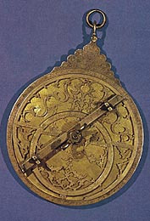

**El Astrolabio:**Uno de los más importantes instrumentos científicos desarrollado por los musulmanes y que fuera ampliamente utilizado en occidente hasta tiempos modernos.

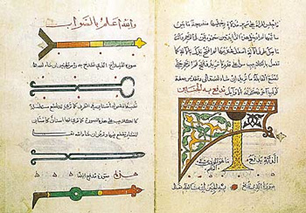

Los médicos musulmanes descubrieron técnicas de cirugía y por lo tanto desarrollaron muchos instrumentos quirúrgicos tal y como se ve en este antiguo manuscrito.